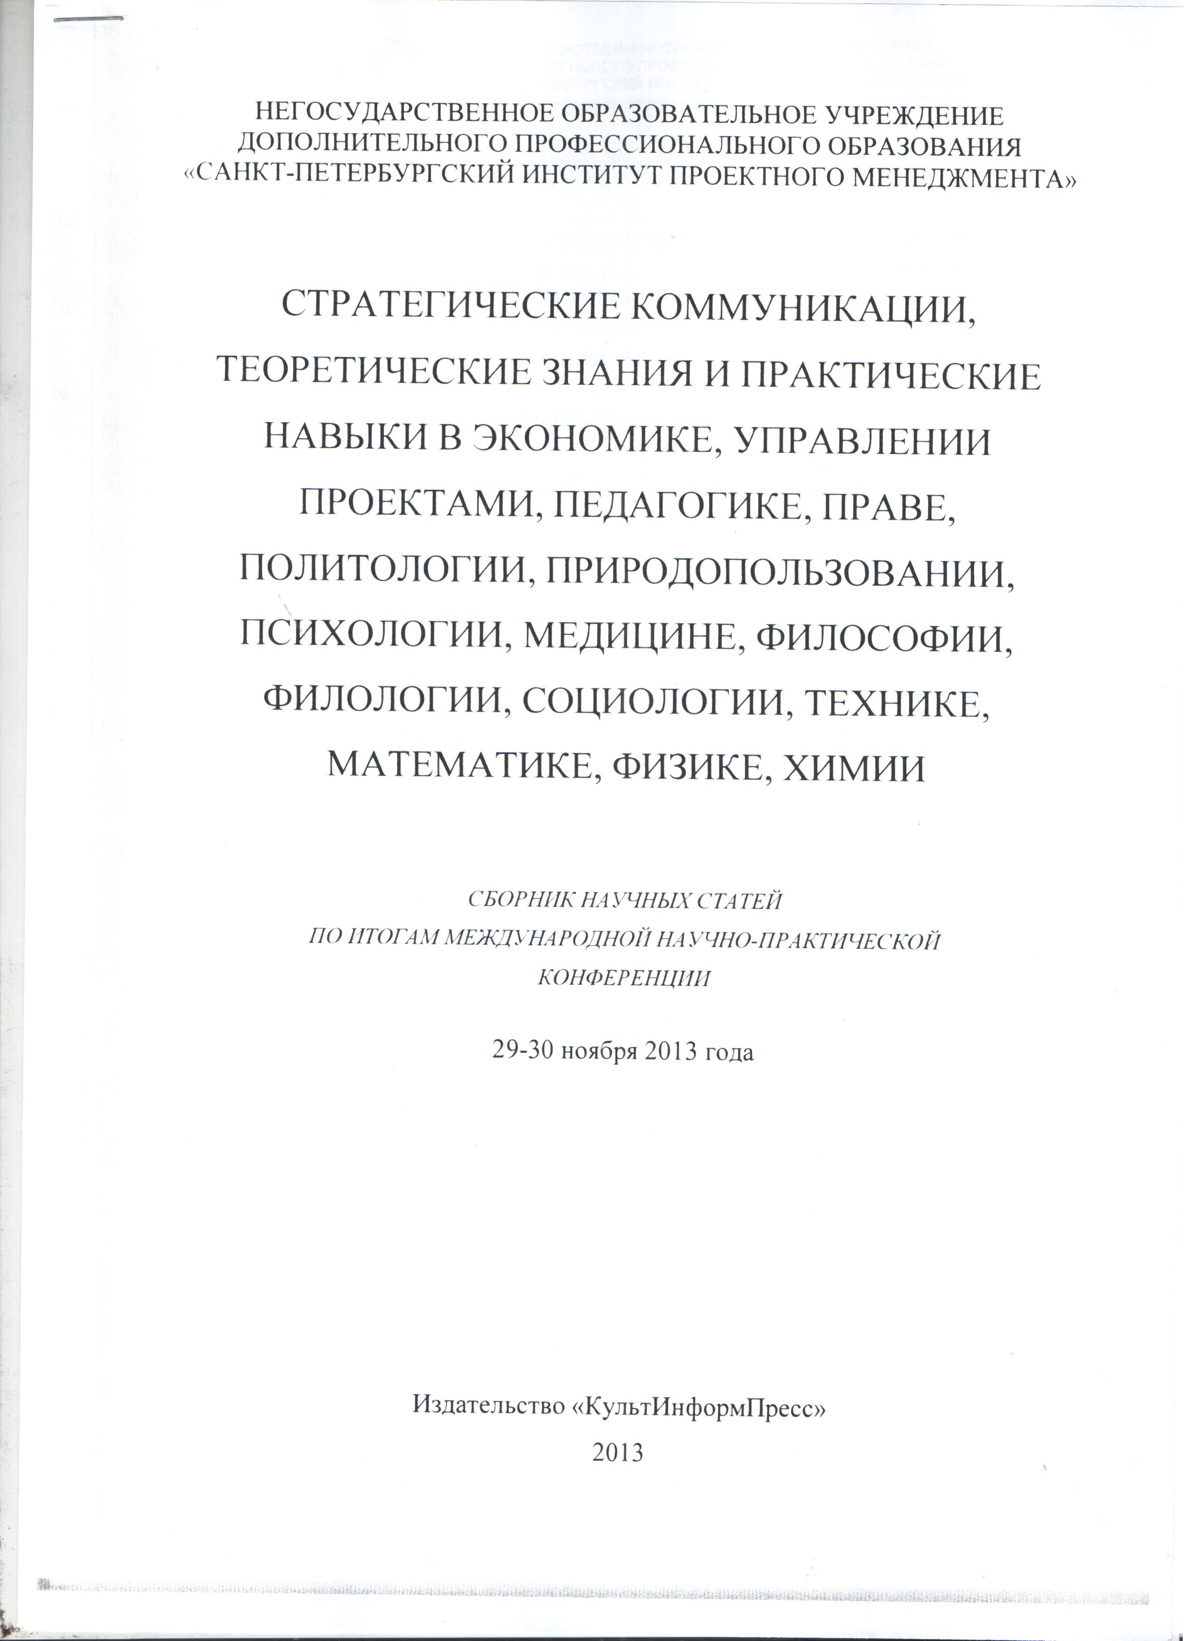
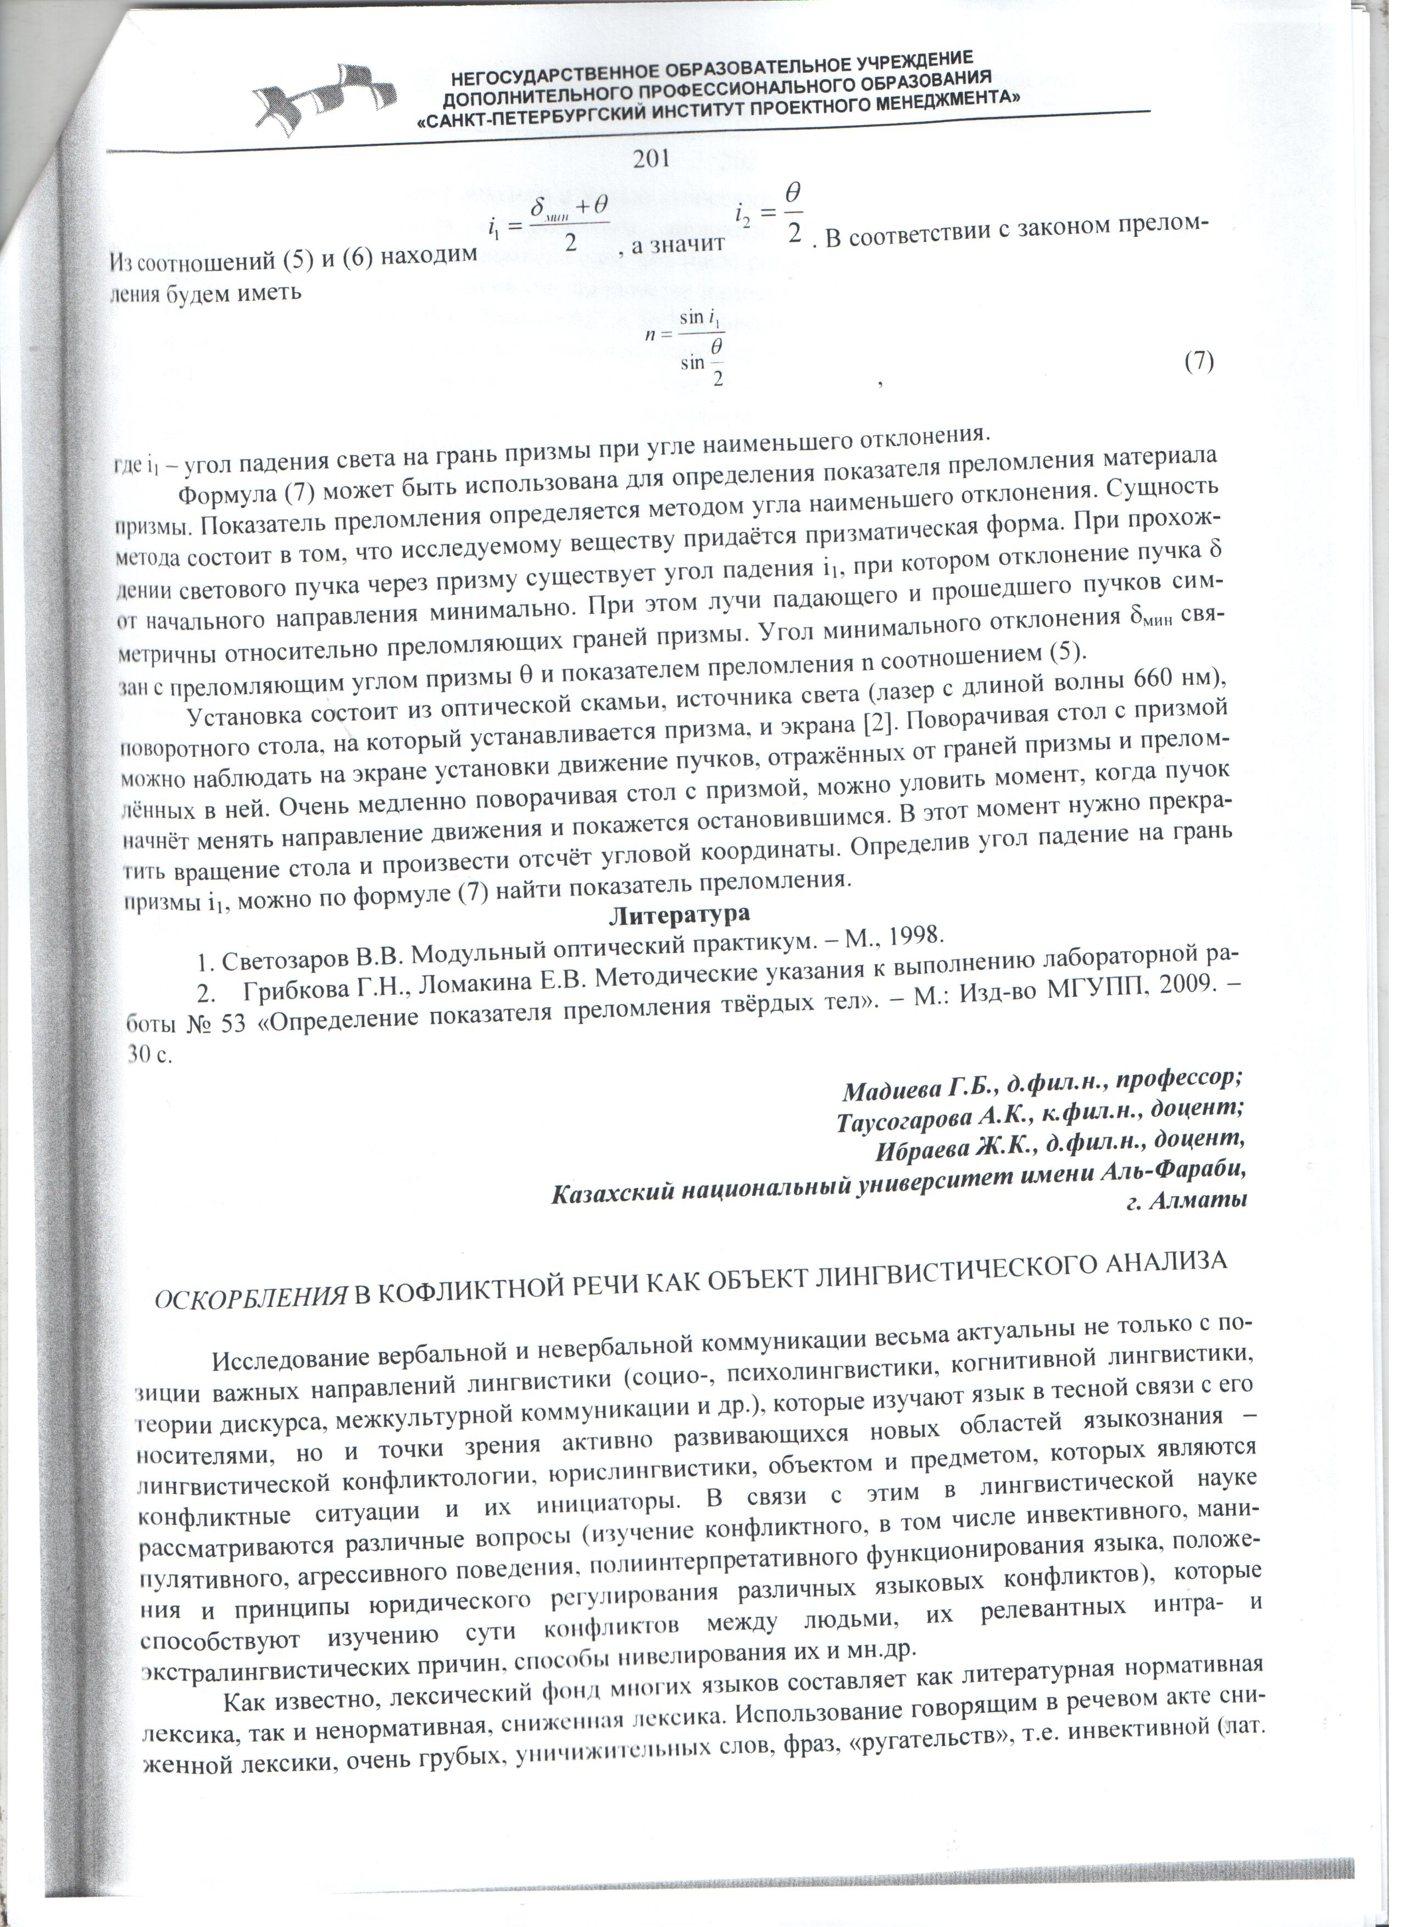

invektiva «оскорбление») лексики с целью унижения чести и достоинства адресата с юридической точки зрения является оскорблением личности. Тем не менее, в трудах ученых по юрислингвистике делается вывод о том, что такое разделение лексики условно, порой невозможно, говорить о том, что нормативная лексика не наносит окорблений, а ненормативная – наоборот (см: Ю.Бельчиков [1], В.И.Жельвис[2] и др.). В юридической практике наблюдаются случаи, в которых в определенном контексте или ситуации литературная нормативная лексика была определена как оскорбительная, и, напротив, имеются случаи, в которых в конкретном контексте или ситуации ненормативная лексика не являлась оскорбительной. Для того чтобы выявить оскорбительность той или иной ситуации, в которой используется инвективная лексика, необходимо, прежде всего, выделить конкретные реальные интенции говорящего в значении оскорбления.
Желание инвектора (т.е. оскорбителя) оскорбить должно быть главенствующим в конфликтной ситуации, в которой используется инвективная лексика, кроме того желание инвектора оскорбить не должно быть спонтанным (неподготовленным, неожиданным). В ходе интерпретационного анализа коммуникативного конфликта, в котором используется подобная лексика, следует изучить макроконтекст, который представляет факты преднамеренного желания оскорбить индивида и в связи с этим специального использования слов, наносящих оскобление.
Однако в юридической практике, как мы уже отметили, немало случаев, когда инвективная лексика используется спонтанно (неожиданно, неподготовленно). В этих случаях, по мнению исследователей, спонтанно произнесенная инвективная лексика не несет оскорбительного значения, поскольку у говорящего не было заранее специально продуманного замысла задеть достоинство адресата и оскорбить его. В связи с этим для обозначения подобных фактов и их дифференцирования Н.Д. Голев предложил такие понятия, как оскорбление по неосторожности или неумышленное оскорбление [3]. Этот шаг необходим для того, чтобы в судебном разбирательстве не были подвергнуты наказанию личности, не имевшие намерения вступать в конфликт.
В ситуации оскорбления следует помнить также и о роли инвектума (оскорбленной, притесняемой личности), т.к. инвектум в той или иной степени может быть зачинщиком конфликтной ситуации и спровоцировать оскорбление. По этой причине в юридической сфере выделилось научное направление – виктимология, изучающая поведение инвектума, который может быть потенциальным виновником конфликтной ситуации и подтолкнуть инвектора к оскорблениям в свой адрес.
Возникновению спонтанных, непреднамеренных, заранее неподготовленных коммуникативных конфликтов способствуют бытовые, жизненные ситуации, события, которые могут быть определены как фоновая, внеконтекстная событийная информация.
Результаты психолингвистических исследований также убеждают в том, что до возникновения коммуникативного конфликта инвектум-субъект в процессе различных жизненных ситуаций своими действиями способствует к развитию конфликта и подталкивает инвектора к участию в нем. В подобной ситуации языковых конфликтов инвектум на основе различных манипулятивных приемов доводит противника до беспокойного состояния, выводя его из психологического равновесия; в итоге инвектор, теряя самообладание, нарушает правила этикета и отходит от норм речевого поведения, допуская отклонения от нормированного, пристойного ведения диалога. Следовательно, инвектум является своего рода провокатором психологически-вербальной агрессии инвектора; в этой ситуации оппоненты или свидетели, не владея или недостаточно владея фоновой информацией, не зная сути конфликтной ситуации, не могут ничего сказать о развитии вербального конфликта, ограничиваясь конкретными сведениями того, что слышали или были свидетелями.
С этой позиции использование в официальном общении перед широкой общественостью грубой, непристойной лексики редактором газеты и сотрудником ее отдела дает конкретные факты для дальнейшего развития лингвистических исследований в этом направлении. Так, произнесенные Р.М. выражения «Энеңди с...» («Мать твою...»), «С. экөөңдү бир ок менен жайлап салам» («Убью отца твоего одним выстрелом») на первый взгляд вполне возможно классифицировать как оскорбительные инвективы. Кроме того, произнесение инвективных выражений перед общественностью наказывается и с общественно-моральной позиции. С юридической стороны для того, чтобы определить оскорбительность инвективов, следует проанализировать лингвистические и экстралингвистиеские факторы, а также роль компонентов коммуникативной ситуации.
Необходимость этого разъяснения вызвана тем, что в практике юрислингвистики понятие оскорбление недостаточно определено, понятие использование инвективных слов не представлено, т.е. вопрос о том, является ли то или иное инвективное выражение или слово оскорбительным, произнесено ли оно с желанием оскорбить, унизить достоинство конкретного адресата, нуждается в уточнении.
Это положение позволяет продолжить анализ определения оскорбительности произнесенных вышеупомянутым Р.М. выражений «Энеңди с...» («Мать твою...»), «С. экөөңдү бир ок менен жайлап салам» («Убью отца твоего одним выстрелом») в континууме (ситуационном контексте), несмотря на то, что их возможно отнести к оскорбительным инвективам, наносящим моральный вред, а также вред деловой репутации истца Д.
Таким образом, чтобы провести детальную судебно-лингвистическую экспертизу этих выражений, следует, опираясь на юрислингвистические положения и принципы, использовать также методы и приемы психолингвистики, дискурсивной лингвистики, интерпретационный лингвистический анализ. Интегративный подход позволил получить следующие результаты:
- Из изученного распоряжения суда города Б. Республики Кыргызстан от 1 мая следует, что рассмотренная конфликтная ситуация возникла спонтанно (непреднамеренно), оскорбительная критика вначале была осуществлена инвектумом, т.е. оскорбленным Д.: «Башкы редактор Д. тарапынан сындап айтылған создорду тура емес кабыл алып, ...» («Главный редактор воспринял неправильно слова, сказанные с критикой Д.»). Семантику этого выражения, взятого в кавычки (заключение суда в ходе следствия), можно трактовать, как «Д. өз тарабынан Р. М.-ге сындап соз айтты» (Со своей стороны Д. выступил с критикой против Р.М.). Следовательно, конфликт спровоцировал оскорбленный Д.
- В распоряжении суда города Б. Республики Кыргызстан от 1 мая зафиксированы слова ответчика Р.М.: «С. экөөңдү бир ок менен жайлап салам» деген созду емес, «мени канчалык жамандай бербегиле, бирок мен сизлерди бир эле статья (макала) менен жайлап салам» («Я не говорил, что убью отца твоего одним выстрелом, я сказал, что «сколько бы вы меня не порочили, я могу уничтожить вас одной только статей...»).
Эти факты свидетельствуют о том, что до случившегося конфликта инвектум (пострадавший, оскорбленный Д.) совершил провокационные действия, подтолкнув Р.М. к конфликту. Данное положение можно вывести из следующего фрагмента Р.М.: «мени канчалык жамандай бербегиле» («сколько бы вы меня не порочили»).
Таким образом, интегративный дискурсивно-семантический, интерпретационный анализ позволил суду сделать заключение о том, что до возникновения конфликта между Д. и Р.М. были ситуации противостояния. Речевые действия пострадавшего Д. привели к развитию конфликтной ситуации, которую можно классифицировать, как спонтанную, неподготовленную заранее Р.М. ситуацию, которая не заключает в себе преднамеренного желания оскорбить адресанта. Инвективы, использованные Р.М. в этой ситуации, можно считать произнесенными в состоянии психологической неуравновешенности, обусловленной предконфликтными событиями, а Р.М. не имел намерения специально нанести оскорбление истцу.
Следовательно, со стороны пострадавшего Д. были осуществлены провокационные действия, приведшие оскорбителя Р.М. в психологически неуравновешенное, аффектное состояние, вынужденного произнести инвективы в адрес Д. В этом случае действия Р.М. можно назвать, по терминологии Н.Д. Голева, оскорблением по неосторожности, или неумышленным оскорблением, что, в результате ведет к иному наказанию, более мягкому, без возмещения морального ущерба.
Это существенно новый подход на судебное разбирательство по статье оскорбление чести и достоинства личности, который позволяет рассматривать конфликтные ситуации в одностороннем порядке, В процессе судебно-лингвистической экспертизы должны на основе интегративного анализа с привлечением различных приемов и методов скрупулезно изучаться как текст, произнесенный ответчиком, так и текст, произнесенный истцом, а также внеконтекстный фон со всеми компонентами конфликтного дискурса.

Литература:
- Бельчиков Ю.А. Размышление по поводу. – В кн. Цена слова: Из практики лингвистических экспертиз текстов СМИ в судебных процессах по защите чести, достоинства и деловой репутации / Под. ред. проф. М.В.Горбаневского –3-е изд., испр. и доп. – М.: Галерия, 2002. – 424.
- Жельвис В.И.Слово и дело: юридический аспект сквернословия // Понятие чести, достоинства и деловой репутации: Спорные тексты СМИ и проблемы их анализа и оценки юристами и лингвистами. – М.: Медея, 2004. С. 289-298.
- Голев Н.Д. Юридический аспект языка в лингвистическом освещении // Юрислингвистика-1: Перспективы: Межвузовский сборник научных трудов. – С. 11-58.

